Муниципальное бюджетное дошкольное образовательное учреждение –
детский сад № 54

Занятие с элементами тренинга и арт-терапии для педагогов ДОУ

«Мандала, как ресурс против эмоционального выгорания педагога»



Подготовила и провела:
педагог-психолог МБДОУ № 54
Воробьева Татьяна Владимировна

Занятие с элементами тренинга и арт-терапии для педагогов ДОУ

«Мандала, как ресурс против эмоционального выгорания педагога»

Цель: Профилактика эмоционального выгорания через рисование мандалы.
Задачи:
- способствовать позитивным взаимоотношениям, взаимопониманию между педагогами;
- снять мышечное и эмоциональное напряжение педагогов;
- ознакомить коллектив с понятием «мандала» и возможностями использования её как психоэмоционального ресурса.
- дать представление о методе мандала-терапия в работе с детьми и взрослыми.
- сформировать интерес к мандала-терапии, как методу саморазвития и профилактики психологического здоровья.
Приборы и материалы:
- музыкальный центр;
- ноутбук;
- видеопроектор;
- записи релаксационной музыки;
- видеоролик: «Мир танцующих мандал»
- бумага формата А4 с шаблонами мандалы,
- изобразительные средства для каждого участника.
План мероприятия:
    - Вводный этап.
    - Основной этап.
  - Проведение тренинговых упражнений: «Давайте поздороваемся»,
«Вдох – выдох», «Австралийский дождь»
  - Теоретическая часть
Ознакомление коллектива с понятием «мандала» и возможностями использования её как психоэмоционального ресурса.
3.Практическая часть
а) выбор и раскрашивание мандал;
б) обсуждение значения использованных в рисовании цветов.
Завершающий этап. Рефлексия, получение обратной связи.

Ход тренинга
- Вводный этап.
Педагог-психолог: Добрый день! Тема нашей встречи: «Профилактика эмоционального выгорания» Я рада приветствовать вас на нашем тренинге! Это замечательно, что мы смогли с вами встретиться и имеем возможность немного расслабиться, отдохнуть, поиграть, узнать о себе и коллегах что-то новое и, самое главное, - выразить друг другу радость встречи.
- Основной этап.
Упражнение «Давайте поздороваемся»
Цель: эмоционально-психологическое сближение.
Педагоги по сигналу психолога начинают хаотично двигаться по комнате и здороваются со всеми, кто встречается на пути. Здороваться надо определенным образом:
  - хлопок - здороваемся за руку;
  - хлопка - здороваемся плечами;
  - хлопка - здороваемся спинами
Для полноты тактильных ощущений желательно ввести запрет на разговоры во время игры.
Упражнение «Вдох-выдох»
Участники стоят в кругу. Вначале давайте все вместе вдохнем, а теперь – выдохнем. А теперь по сигналу ведущего топнем ногой, одновременно «выбросив» в пол кулак со всей силы и крикнем «ха».
Упражнение «Австралийский дождь»
Цель: обеспечить психологическую разгрузку участников.
Участники стоят в кругу. Ведущий предлагает послушать австралийский дождь. Инструкция: Я показываю движение, которое необходимо передавать по кругу цепочкой. Как только движения возвращаются ко мне, я передаю следующие.
Следите внимательно:
- В Австралии поднялся ветер. (Ведущий трет ладони).
- Начинает капать дождь. (Клацанье пальцами по коленям).
- Дождь усиливается. (Поочередные хлопки ладонями по груди).
- Начинается настоящий ливень. (Хлопки по бедрам).
- А вот и град – настоящая буря. (Топот ногами).
- Но что это? Буря стихает. (Хлопки по бедрам).
- Дождь утихает. (Хлопки ладонями по груди).
- Редкие капли падают на землю. (Клацанье пальцами по коленям).
- Тихий шелест ветра. (Потирание ладоней).
- Солнце! (Руки вверх).
Обсуждение. Скажите, пожалуйста, что чувствуете? Расстались ли вы с напряжением?
Участники присаживаются на стулья.

Теоретическая часть.
Ознакомление коллектива с понятием «мандала» и возможностями использования её как психоэмоционального ресурса.
Общеизвестно, что профессия педагога – одна из наиболее энергоемких. Для ее реализации требуются огромные интеллектуальные, эмоциональные и психические затраты.
Большая часть рабочего времени педагога протекает в эмоционально-напряженной обстановке: чувственная насыщенность деятельность, постоянная концентрация внимания, высокая ответственность за жизнь и здоровье детей. Факторы такого рода, безусловно, оказывают влияние на педагога: появляются нервозность, раздражительность, усталость, разного рода недомогания. Таким образом, труд педагога отличается высокой напряженностью, поэтому педагоги в большей мере подвержены влиянию синдрома эмоционального выгорания.
Современный ритм жизни тоже несет с собой много забот, тревог и не всегда положительно сказывается на здоровье. Именно поэтому так важно уметь расслабиться, сбросить с себя груз проблем и заглянуть внутрь себя.
Одним из способов изменения эмоционального состояния, снятия напряжения, выражения чувств и развития саморегуляции - является мандалатерапия.
Слайд 2: Мандала – терапия, одно из направлений арт-терапии (исцеление искусством, терапия, использующая творческие ресурсы человека и глубинные процессы его психики). Это один из инструментов для оздоровления и исцеления психики, естественный и радостный способ улучшения эмоционального состояния, снятия напряжения, выражения чувств, который способствует развитию творчества, художественному и духовному самовыражению детей и взрослых.
Что же такое мандала?
Слайд 3: Мандала – это магический символ гармонии мира для создания мощного энергетического поля, который пришел к нам из восточных религиозных практик. В переводе с древнего индийского языка «мандала» означает «круг, центр» и символизирует, ни много ни мало, нашу Вселенную.
Мандала изображается по разному, но чаще всего в ее основе находится именно окружность, декорированный всевозможными фигурами, цветами, завитушками и орнаментами. Особенно притягательно то, что все изображенные узоры расположены симметрично.
«Мандала - точно капля человеческой крови, живая клетка, анализируя которую, можно сказать, в каком состояние находится здоровье ее создателя.» (Дж. Келлог)
Слайд 4: «Тибетский монах»
Мандалы ассоциируются прежде всего с индийской и буддистской культурой, где мандалы были частью религиозных ритуалов, медитационных практик, оздоровительных систем, а также элементом украшения.
Тибетские монахи долгими часами кропотливо создают круг из цветных песчинок, восхитительные красочные узоры и орнаменты.
Слайд 5: Мандалы есть во многих культурах и религиозных культах. Особенно много их в восточных культурах. Но, и в христианстве, и в славянской культуре можно встретить мандалы (павлопоссадский платок).
Слайд 6 - 8: «Природа и окружающий мир»
Мандалы могут быть как произведениями искусства, так и формами, созданными самой природой. В природе можно увидеть мандалу в спелом фрукте, цветке и снежинке и многом другом. Земля, какой она видится из космоса – тоже мандала.
Слайд 9-10:
Существуют разные формы мандал: круглые, квадратные, лабиринты, многоугольники.
Мандалы могут быть как двухмерными – изображенными на плоскости —выполненными красками, разноцветным песком, вышиты нитками, а могут быть объемными, трехмерными.
Слайд 11: «Открыватель мандалы»
Открыл тайну мандалы австрийский психолог ХХ века Карл Юнг. Он же открыл и то, что созерцание мандалы, ее рисование или другое воплощение служит совершенствованию душевной жизни человека, ее гармонизации, здоровью. Она отражает центр человеческой души.
Слайд 12: «Польза мандалы»
Тибетские буддисты уверены, что узоры способствуют пробуждению высших сил. Сегодня мандалы – это доступный и простой способ в решении многих трудностей, с которыми каждый из нас может столкнуться на жизненном пути, это уникальный метод, поскольку подходит всем людям, вне зависимости от их пола, возраста, образования, социального положения, и не требует для применения особых знаний и навыков.
Мандалы позволяют:
- активизировать энергию;
- гармонизировать мышление;
- расширить сознание и фантазию;
- улучшить концентрацию внимания;
- снять напряжение и тревогу;
- исцелиться от соматических заболеваний;
- решить эмоциональные проблемы;
- раскрыть творческие способности;
- познать себя.
Мандалы – это не фокус и не волшебство, это способ, который поможет откровенно поговорить с собственным подсознанием и внести в свою жизнь удивительные перемены, поэтому терапия рисования узоров прочно вошла в современную психологию.
Слайд 13: «Виды мандалотерапии»
- рисование мандал;
- раскрашивание мандал;
- занятия мандала-йогой;
- прослушивание музыкальных композиций (мандала музыка);
- занятия танцами мандала;
- плетение сакральных узоров.

Инструкция по созданию свободной мандалы:
- включить спокойную музыку
- выбрать время, чтобы никто не мешал
- постараться расслабиться и рисовать свободно, слушая внутренний голос и не давая пока никакой оценки результату
- выберите цвет и нарисуйте что вам приходит на ум внутри круга
- заполняйте все пространство окружности рисунками и узорами, которые приходят вам в голову
-выбирайте ту цветовую гамму, которую захочется
Практическая часть.
Упражнение «Рисунок в круге «Мандала – исцеляющий круг»
А сейчас я предлагаю раскрасть и подарить себе мандалу. Возьмите в руки карандаши устраивайтесь поудобнее. Выберете для себя мандалу, ту, которая вам нравится именно сейчас, ту, которая «смотрит» на вас, которую вам хочется потрогать, ощутить и наполнить светом и цветом.
Раскрашивая мандалу, сосредоточьтесь на выбранном цвете, почувствуйте его энергию. Поразмышляйте над тем, какие цвета вам сейчас наиболее нравятся, какие отталкивают. При раскрашивании происходит процесс на глубинном уровне человека в котором находится возможность для разрешения внутренних конфликтов и раскрытия новых внутренних ресурсов. Поэтому важно еще несколько дней работать с созданной мандалой, поместив ее на видном месте или уделяя несколько специальных минут в день для ее созерцания.
Рефлексия: Какими ощущениями вы бы могли поделиться сейчас. Как чувствовали себя во время работы? Что чувствуете сейчас? Ассоциируйте свои ощущения с цветом.
В завершение нашей встречи предлагаю игру «Волшебная шкатулка»

Игра «Волшебная шкатулка»
Цель: поднятие настроения (можно использовать в завершении игротренинга).
Участникам предлагается достать по одной записке из волшебной шкатулки (вазы, мешочка), которая подскажет им, что их ожидает сегодня или, что им нужно сделать в ближайшее время.
Варианты пожеланий:
- Тебе сегодня особенно повезет!
- Жизнь готовит тебе приятный сюрприз!
- Наступило время сделать то, что ты постоянно откладываешь!
- Люби себя такой, какая ты есть, - неповторимой!
- Сделай себе подарок, ты на него заслуживаешь!  Сегодня с тобой вместе радость и спокойствие!
- Сегодня твой день, успехов тебе!
- Все твои желания и мечты реализуются, поверь в это!
- В твоей семье царит любовь и взаимопонимание
- Исполнится твоё самое заветное желание
- Жди от любимых приятного сюрприза
- С сегодняшнего дня в твоей душе спокойствие и умиротворение и т.д.
Завершение. Обратная связь.


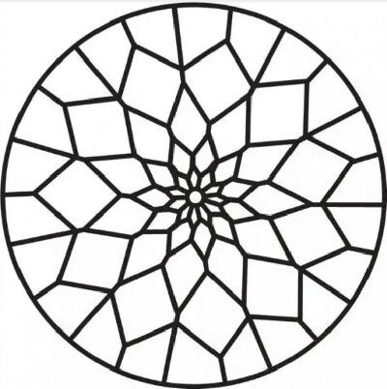


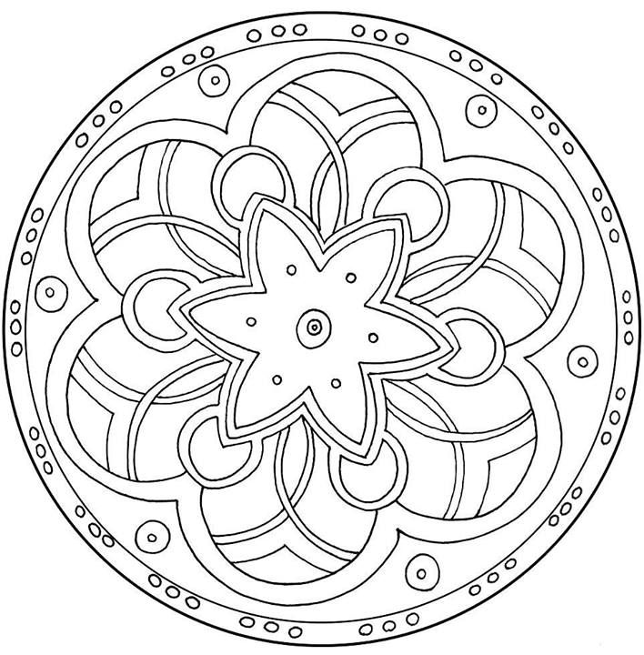

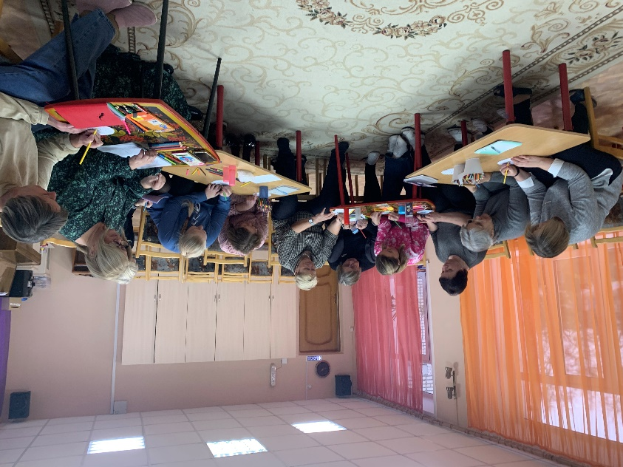

Раскрашивание готовых и рисование (придумывание) своих мандал
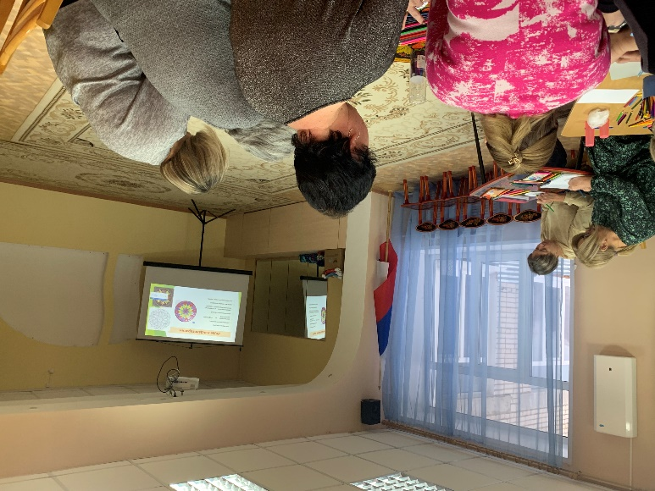
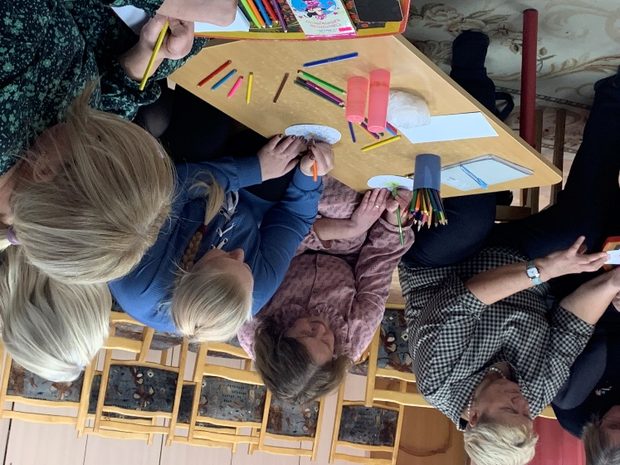

Составление мандал из подручного и природного материала

